[タイトル]
[提出者]
[提出先]
[目的の学位]
[課題 1] | [課題 2]
[学生の名前 1] [日付] | [学生の名前 1] [日付]
[学生の名前 2] [日付] | [学生の名前 2] [日付]
[指導者の名前] [日付] | [指導者の名前] [日付]

要約
  - [論文のタイトル]
[著者名]
[指導者の名前]
[日付]
[学部]
[学位]
[このページのプレースホルダー テキストを置き換えるには、このテキスト行を選択して入力を開始するだけです。ただし、まだ入力はしないでください。]
[まず、レポートの書式を簡単に設定するためのヒントをご覧ください。作業はとても簡単です。]
- [見出しが必要な場合は、[ホーム] タブの [スタイル] ギャラリーで、目的の見出しスタイルを選択するだけです。]
- [ギャラリーには、行頭文字を使った箇条書きや、この例のような段落番号を使った箇条書きなど、他のスタイルもあります。]
[列見出し 1] | [列見出し 2] | [列見出し 3] | [列見出し 4]
[行見出し 1] | [テキスト] | [テキスト] | [テキスト]
[行見出し 2] | [テキスト] | [テキスト] | [テキスト]
[行見出し 3] | [テキスト] | [テキスト] | [テキスト]
[行見出し 4] | [テキスト] | [テキスト] | [テキスト]

[はじめに]
[最良の結果を得るために、コピーまたは編集するテキストを選択する場合は、選択範囲の文字の右にスペースが入らないようにしてください。]
- [このスタイルは「箇条書き」といいます。]
- [表には、テキストと同じく簡単に新しいスタイルを適用できます。前に示したサンプルの表の外観を変更するには、その中にカーソルを置き、[表ツール] の [デザイン] タブで異なるスタイルを選択します。]
[見栄えを良くする方法]  [サンプル写真を独自のものと置き換えるには、サンプル写真を削除するだけです。[挿入] タブの [画像] をクリックします。] | 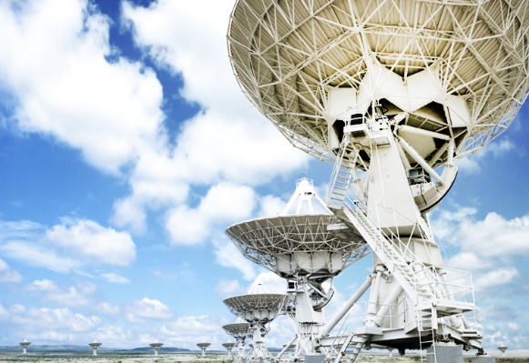  [図 1] [図のキャプション]

